Salter - brytyjski pionier produkujący wagi już w ofercie LIDER Starachowice!
Hurtownia LIDER powiększyła asortyment o kolejną markę. Tym razem dołączył do oferty brytyjski producent wag. Co ciekawego możemy znaleźć w nowościach?

Marka Salter
Salter to istniejący od 1760 roku producent, specjalizujący się w produkcji wag do codziennego użytku. To firma z historią, która na swoje dobre imię pracowała przez setki lat. Założona przez Richarda Saltera w Bilston, w Anglii, cieszy się popularnością m.in. w Wielkiej Brytanii, Kanadzie, USA, ale teraz może również podbić polski rynek. Dodatkowo producent ten gwarantuje aż do 15 lat gwarancji, co tylko świadczy o jakości wykonywanych produktów.

Jakie produkty marki Salter ma w swojej ofercie LIDER Starachowice?

Hurtownia LIDER wprowadziła do swojej oferty kolejną markę. Wśród produktów Salter znajdziemy:
l wagi kuchenne - 4 różne, w tym waga z miską, a także waga-deska
l waga łazienkowa
l waga bagażowa

Waga kuchenna z miską 1089BKWHDR Salter
Waga kuchenna, która zapewnia precyzyjne pomiary, idealna nie tylko dla fanów gotowania. Wyposażona w miskę o pojemności 5 kg umożliwia sprawdzenie porcji wielu składników w dużej ilości. Jest bardzo praktyczna i sprawia, że gotowanie jest szybsze i prostsze. Model ten posiada również funkcję “zero”, dzięki której możliwe jest dodawanie kolejnych składników i każdorazowe zerowanie wagi, co daje możliwość odmierzania produktów, bez konieczności wyjmowania poprzednich, czy też mycia naczynia.

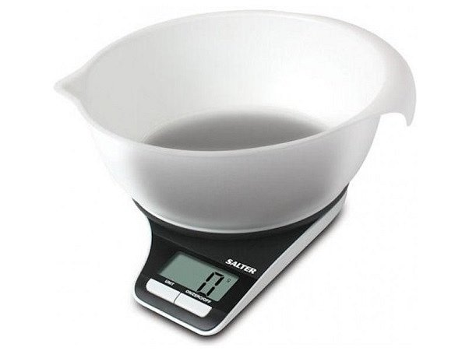

Więcej tutaj: https://bit.ly/Waga-kuchenna-z-miska-1089BKWHDR-Salter

Waga łazienkowa 9128BK3R Salter
To urządzenie, pozwalające na zmierzenie wielu parametrów, nie tylko wagi. Z jej pomocą dostaniemy informację o składzie ciała, % tkanki tłuszczowej, wody czy wartości wskaźnika BMI. Gwarantuje zapamiętanie aż 8 użytkowników, dla których ponowny odczyt parametrów jest natychmiastowy po stanięciu na wadze. Ma smukły wygląd, który ułatwia przechowywanie i specjalne nóżki korygujące nierówności w podłodze.
Jej zakres to nawet 180 kg, będzie uniwersalna dla wielu członków rodziny.

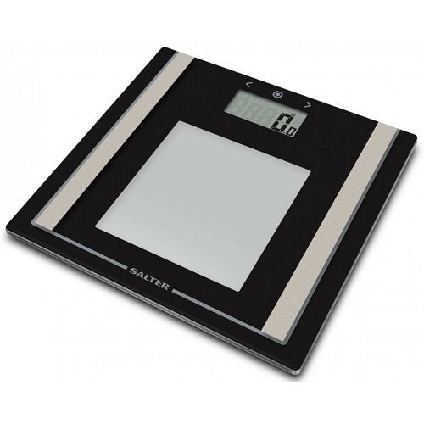

Sprawdź teraz: https://bit.ly/Waga-lazienkowa-9128BK3R-Salter

Waga bagażowa 9500BKDCTM Salter
To produkt, który powstał z myślą o podróżujących. Jeśli masz problem z pakowaniem, twój bagaż jest pełen i nie umiesz z niczego zrezygnować, waga pomoże ustalić czy zmieścisz się w wymaganym przedziale, co pozwoli uniknąć niepotrzebnego stresu na lotnisku, a tym bardziej dodatkowych opłat.
Waga ta ma prostą obsługę i za pomocą jednego przycisku pozwala zważyć bagaż, wyświetlając ciężar na czytelnym wyświetlaczu LCD. Jest mała i kompaktowa, dzięki czemu możesz wziąć ją ze sobą i sprawdzić ile pamiątek możesz zabrać z powrotem!

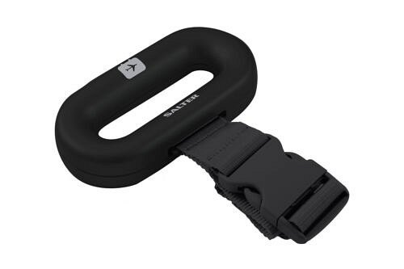

Więcej tutaj: https://bit.ly/Waga-bagazowa-9500BKDCTM-Salter

